- Далее вам необходимо установить Service Pack для SQL Server.
Для этого перейдите в папку SP3 и запустите sql2ksp3.exe

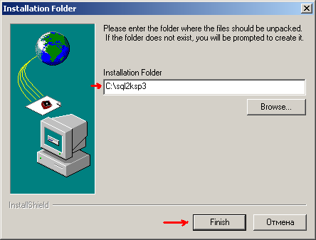

- В поле Installation Folder укажите путь к папке, в которую будет установлен Service Pack.
- Нажмите кнопку Finish.
Если папка не существует ,буде выведено окно следующего вида:

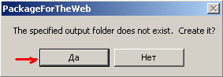

- Чтобы создать эту папку нажмите кнопку Да. Нажмите кнопку Нет для возврата к выбору папки.

- После завершения процесса установки будет выведено окно следующего вида:



- Нажмите кнопку ОК.
- Далее зайдите в директорию, куда был распакован Service Pack (по умолчанию C:\sql2ksp3) и запустите Setup.exe.
- Откроется окно следующего вида:
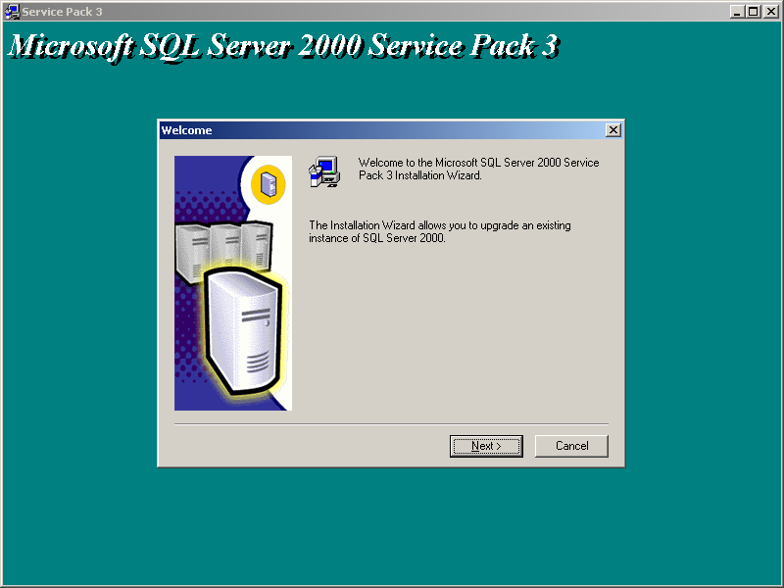
Нажмите Next.
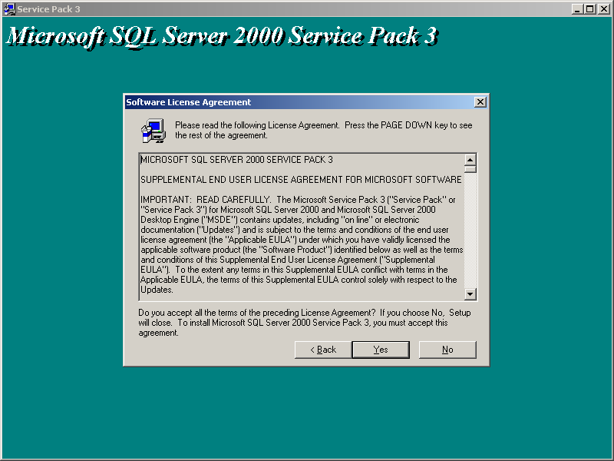
Нажмите Yes.
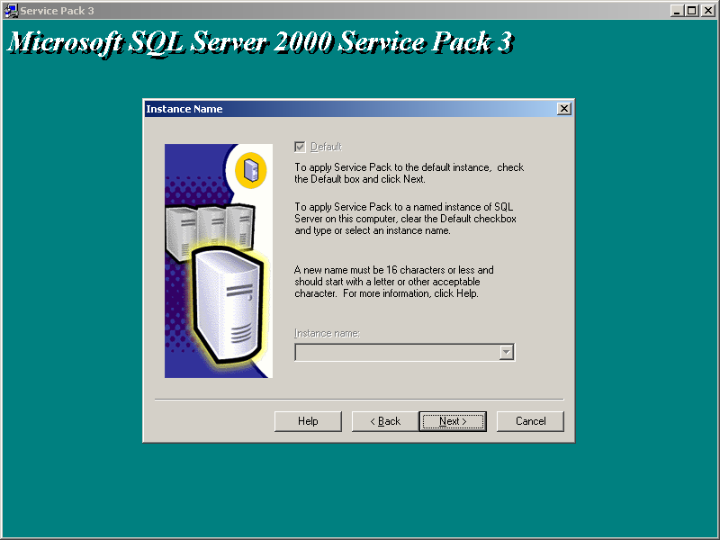
Нажмите Next.
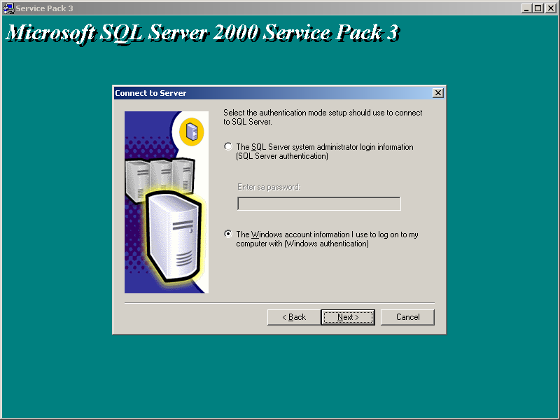

Укажите The Windows account information I use to log on my computer with (Windows authentication) и нажмите Next.

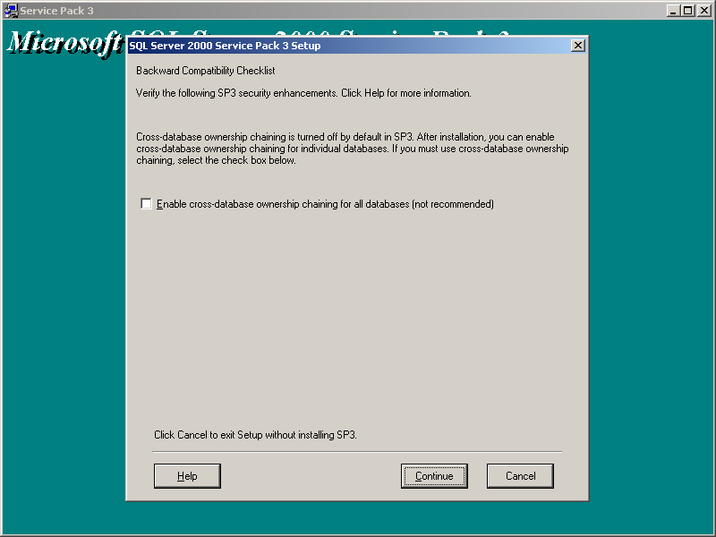
Нажмите Continue.
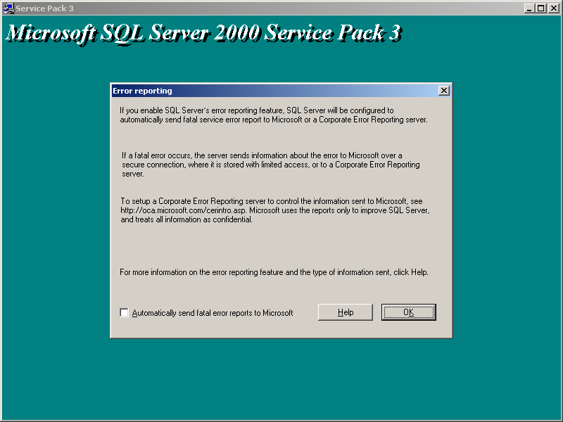
Нажмите OK.
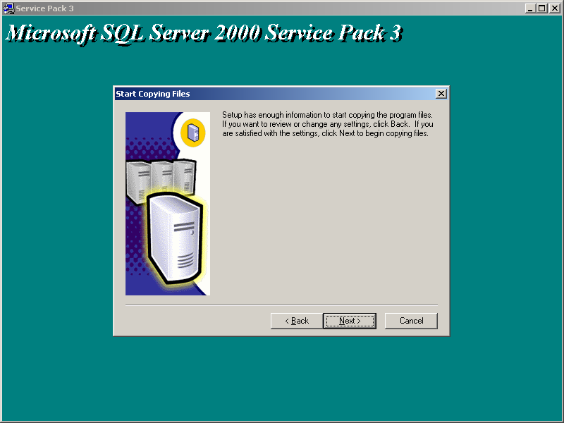
Нажмите Next.
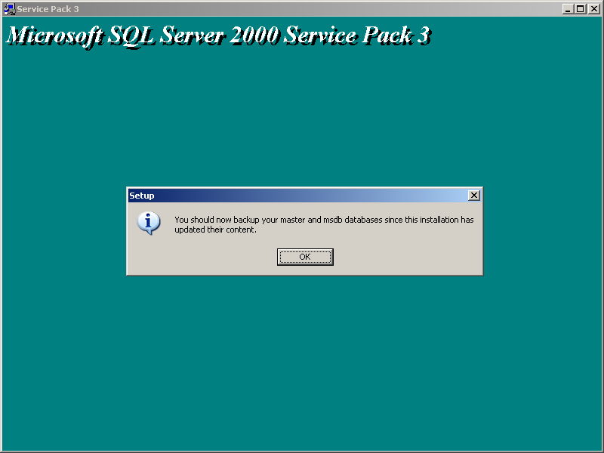
Нажмите Ok.
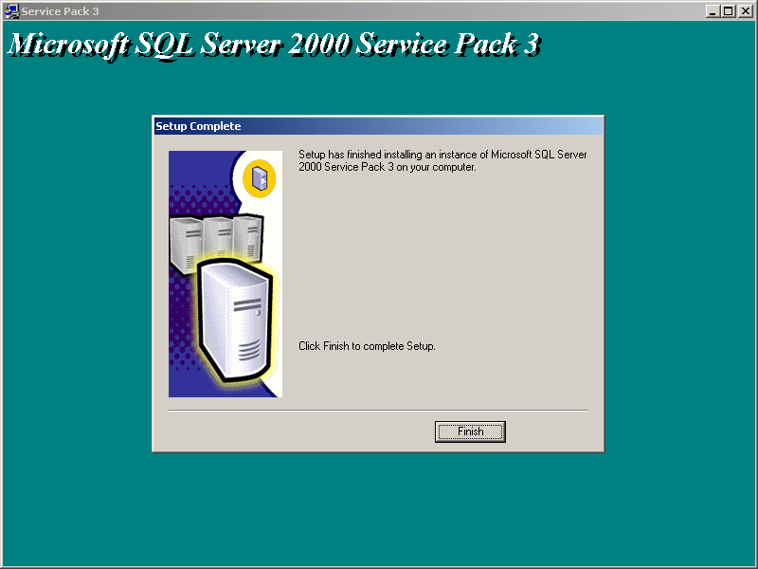
Нажмите Finish.

